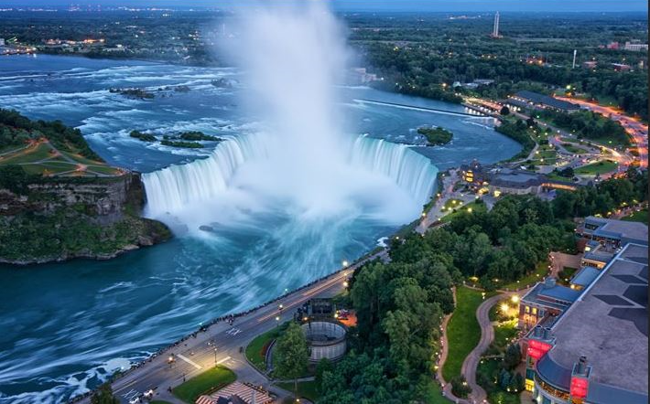
CANADA EXPRESS
TORONTO – CATARATAS DEL NIAGARA – MIL ISLAS – OTTAWA – MONT TREMBLANT – QUEBEC – MONTREAL

Salidas: 24 de Abril
01, 08, 15, 22, 29 de Mayo
05, 19, 26 de Junio
04, 11, 18, 25 de Septiembre
02, 09 de Octubre

08 DIAS / 07 NOCHES

DIA 01
MEXICO ✈ TORONTO (Lunes)
Cita en el aeropuerto de la Ciudad de México 03 horas antes para documentar y poder abordar el vuelo con destino a Toronto. Llegada al aeropuerto Internacional de Toronto, recepción y asistencia. Traslado al hotel. Alojamiento. Resto de la tarde libre.

DIA 02
TORONTO 🚌 NIAGARA FALLS (Martes)
Desayuno americano. Salida para iniciar nuestra visita panorámica de la ciudad: la alcaldía, el Parlamento provincial, la universidad de Toronto, el barrio bohemio de Yorkville y el barrio donde se encuentra el estadio de Baseball y la torre CN (Torre auto portante más alta del mundo) donde pararemos y daremos tiempo para subir (admisión no incluida). Luego partiremos hacia Niagara on the Lake, bellísimo pueblo, Antigua capital del Alto Canada. Tiempo libre para almorzar (no incluido). Más tarde continuamos el recorrido por la ruta del vino hasta llegar a las famosas cataratas del Niagara, donde navegaremos por el rio Niagara en el barco Hornblower, que nos llevara hasta la misma caída de las cataratas. Luego del tour procedemos al hotel. Alojamiento.

DIA 03
NIAGARA FALLS 🚌 MIL ISLAS 🚌 OTTAWA (Hull) (Miércoles)
Desayuno Continental. Durante nuestro viaje a la capital federal de Canada tomaremos la auto ruta Transcanadiense, haremos una parada para hacer un paseo en barco en esta Hermosa región de veraneo del archipiélago de 1000 Islas, donde el lago Ontario se transforma en el rio San Lorenzo. Luego del almuerzo (no incluido) continuaremos camino hacia Ottawa. Entramos a la ciudad pasando por la granja experimental y recorriendo el pintoresco Canal Rideau y sus hermosos barrios residenciales. Haremos un tour de orientación de la ciudad antes de entrar en el hotel. Alojamiento.

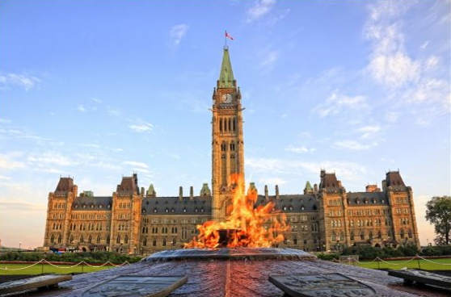
DIA 04
OTTAWA 🚌 MONT TREMBLANT (Jueves)
Desayuno americano. Salimos del hotel para realizar la visita de la ciudad pasando por el Parlamento, las mansiones del gobernador y el Primer Ministro, el canal Rideau, la zona residencial. En los meses de Julio y Agosto exclusivamente podremos asistir al cambio de guardia que se lleva a cabo en el Parlamento. Sugerimos en su tiempo libre visitar el Museo de la Civilización, el más importante de la región. Luego del almuerzo (no incluido) partimos hacia la Región de los Montes Laurentinos, donde se encuentran la mayoría de los centros de esquí del este de Canada que son atracción tanto de verano como de invierno. Llegada al final de la tarde y tiempo libre en Mt. Tremblant. Alojamiento.

DIA 05
MT TREMBLANT 🚌 QUEBEC (Viernes)
Desayuno americano. Temprano por la mañana partimos hacia Quebec. En el camino haremos un alto en una de las típicas cabañas de azúcar de la región donde podrá degustar el jarabe de arce caramelizado y conocer su proceso de producción. A la llegada a Quebec iniciamos nuestro tour panorámico. Despues del almuerzo (no incluido) continuaremos la visita de la ciudad de Quebec, en la que veremos, los campos de batalla, el cabo diamante, el jardín de Juana de Arco, la Grande Allee, el Parlamento de la provincia de Quebec, la ciudad amurallada, la puerta San Luis, la Plaza de Armas, el área del Chateau Frontenac, el Hotel de Ville, el puerto viejo y la Plaza Real. Alojamiento.

DIA 06
QUEBEC (Sábados)
Desayuno Americano. Dia libre para actividades personales o excursiones facultativas. Alojamiento.

DIA 07
QUEBEC 🚌 MONTREAL (Domingos)
Desayuno americano. Salida hacia la ciudad de Montreal, capital cultural y de la moda. Canada también se distingue por la vida nocturna y su gastronomía. Visita panorámica de la ciudad de Montreal, pasaremos por la Universidad de McGill, la milla cuadrada dorada, Oratorio San Jose, el Monte Real, pararemos en uno de sus miradores, barrio latino. Luego del almuerzo (no incluido). Continuaremos nuestra visita panorámica hacia el Viejo Montreal, pasando por la plaza de armas, basílica de Notre Dame (Admisión NO incluida), el viejo Puerto, la plaza Jacques Cartier, el edificio del ayuntamiento. Resto de la tarde libre. Alojamiento.

DIA 08
MONTREAL ✈ MEXICO (Lunes)
Desayuno Americano. A la hora prevista traslado al aeropuerto Internacional de Montreal para tomar el vuelo de regreso con destino a la ciudad de México.

……………………………………………………………………………………Fin de nuestros servicios

FELIZ REGRESO ¡HASTA PRONTO!

“Hoteles Previstos o similares”

HOTELES | TURISTA
Toronto | Chelsea o Similar
Niagara Falls | Wyndham Garden at Niagara Falls o Similar
Hull-Ottawa | Four Points Sheraton Gatineau - Ottawa o Similar
MT Tremblant | Marriot Residence Inn o Similar
Sainte-Foy | Le Classique Ste. Foy o Similar
Montreal | Le Nouvel o Similar

PRECIOS POR PERSONA en USD VIAJANDO dos PERSONAS JUNTAS:
Categoría | Doble | Triple | Cuádruple | Sencilla | Menor 3-11
Turista | 2,199.00 | 2,019.00 | 1,949.00 | 2,819.00 | 1,509.00

**** Las habitaciones son máximas para 4 personas, entre adultos y menores. Las habitaciones triples y/o cuádruples constan de dos camas como máximo

SUPLEMENTOS:
24 Abril  01, 08, 22, 29 Mayo  04 Septiembre | 169.00
15 Mayo  05, 26 Junio  11, 25 Septiembre  02, 09 Octubre | 199.00
18 Septiembre | 299.00

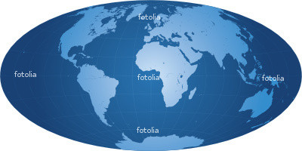
Precio
Incluye

- Boletos de avión con AC México – Toronto / Montreal – México
- Traslado con asistencia en español aeropuerto hotel aeropuerto
- 08 días / 07noches
- 01 noche de alojamiento en Toronto
- 01 noche de alojamiento en Niagara
- 01 noche de alojamiento en Full – Ottawa
- 01 noche de alojamiento en MT Tremblant
- 02 noches de alojamiento en Quebec
- 01 noche de alojamiento en Montreal
- Categoría Turista
- 06 Desayunos Americanos, 01 Desayuno Continental
- Vehículo con aire acondicionado / calefacción.
- Guía hispano (Castellano)

- Maid of The Mist Niagara (Opera del 01 de Mayo al 31 de Octubre) Fuera de Temporada será sustituido por las cuevas del viento
- Homblower Niagara (Opera del 01 de Mayo al 31 de Octubre) Fuera de Temporada será sustituido por Los Túneles Escénicos
- Admisión al Barco de Mil Islas (Opera del 01 de Mayo al 31 de Octubre) Fuera de Temporada se visitara el Museo de la Civilización en Ottawa.
- Visitas indicadas en el itinerario
- Backpack de viaje

No Incluye

- Gastos personales (Llamadas telefónicas, lavandería, Bebidas, Propinas)
- Ningun servicio no especificado
- Propinas en Canada de USD 45, pagados directamente en destino
- Impuestos aereos: USD 499
- Visa electrónica de ingreso a Canadá e-TA.

Notas importantes

MAS LOS SIGUIENTES OBLIGATORIOS:
  - Resort Fee, algunos hoteles pueden cobrar este cargo directamente al pasajero en el destino, dependiendo del hotel va de 8 y hasta 45 usd por noche por habitación.
  - Asignación de asientos con cargo extra por parte de la línea aérea, Para aquellas líneas aéreas que lo permitan al emitir su boleto le asignaremos los asientos disponibles sin costo extra, los cuales de acuerdo a la disponibilidad de la línea aérea no se aseguran que queden juntos,
  - Usted podrá pedir asientos juntos o hasta adelante con cargo adicional de acuerdo a tarifas y reglamentación de cada línea aérea. Si no lleva asientos asignados deberá presentarse con suficiente tiempo de antelación a su vuelo.
  - Si no lleva asientos asignados deberá presentarse con suficiente tiempo de antelación a su vuelo.
  - Tipo de camas: Todas las cotizaciones se basan en el siguiente acomodo: Habitación Sencilla ó Doble: 01 sola Cama King, Queen ó Matrimonial; Habitaciones Triples o Cuádruples: 02 Camas Queen ó Matrimoniales, dependiendo del Hotel y su disponibilidad podrá ser King, Queen ó Matrimonial, consultar con su ejecutivo los costos adicionales de peticiones específicas.
- Pago Total 30 días antes de Tour
- Programa sujeto a términos y condiciones generales de TRAVEL ART MAYORISTA
- Cualquier servicio NO UTILIZADO, no aplica para reembolso

Documentos de Viaje:

- Pasaporte: Es requisito indispensable presentarse en el aeropuerto con PASAPORTE y deberá contar con al menos 6 meses de vigencia a partir del momento de ingresar a Canadá.
- eTA (Electronic Travel Authorization) Apartar del 1 de diciembre de 2016 el termino Visa será eliminado para Ciudadanos Mexicanos y solo deberá tramitar una Eta, solo para aquellos pasajeros que no cuenten con una VISA vigente.
- El trámite de eTA. Es personal y se recomienda realizarlo antes de emitir sus boletos de avión y/o otros servicios no reembolsables. Liga para comenzar tramite http://www.cic.gc.ca/english/visit/eta-start.asp
- El tramite solo cuesta 7 US canadienses y su sitio Web solo está disponible en francés o inglés,
- Cualquier página con costo u idioma diferente no es un sitio oficial.
- Permisos sanitarios, consultar condiciones para transportación de mascotas etc.
- En caso de llevar menores Viajando sin sus padres es OBLIGATORIO realizar el trámite SAM, recomendable tenerlo mínimo 48hrs antes del Viaje, los menores no podrán viajar sin dicho trámite.
PAGINA DE INTERNET DEL INSTITUTO NACIONAL DE MIGRACIÓN (INM) http://www.inm.gob.mx
FORMATO DE AUTORIZACIÓN DE SALIDA DE MENORES(SAM) http://www.inm.gob.mx/index.php/page/autorizacion_menores
INSTRUCTIVO DE LLENADO DEL FORMATO SAM http://www.inm.gob.mx/index.php/page/Instructivo-salida-menores
PREGUNTAS FRECUENTES SALIDA MENORES (SAM) http://www.inm.gob.mx/index.php/page/FAQ-salida-de-menores
DIARIO OFICIAL DE LA FEDERACIÓN www.dof.gob.mx/nota_detalle.php?codigo=5329084&fecha=07/01/2014&print=true
- 48 Hrs. antes de su salida deberá consultar el horario de su vuelo, ya que las aerolíneas pueden tener cambios importantes en sus horarios.
- Si requiere hacer uso de nuestro número de asistencia es indispensable tener a la mano sus documentos.

Condiciones Generales:
La presente cotización está sujeta a cambios de disponibilidad hasta el momento de la CONFIRMACIÓN, para reservar se requieren nombres completos como aparecen en su pasaporte y copia del mismo.

HABITACIONES: Las habitaciones dobles cuentan con una o dos camas. Las habitaciones triples tienen dos camas matrimoniales. Hay hoteles que no pueden proporcionar camas extras. REGIMEN DE ALIMENTOS: Según indicado en cada uno de los programas. VISITAS Y EXCURSIONES: Según las indicadas en los diferentes programas con la asistencia de guías locales de habla hispana.
TRASLADOS: Si usted viaje en un paquete ó programa de bloqueo grupal, lleva incluidos los traslados entre el Aeropuerto y su Hotel, estos se programan en un horario en específico (Todo el grupo llega en un mismo horario) si usted llega en un horario diferente el traslado tendrá un costo adicional, si usted toma el traslado por su cuenta, no aplica ningún reembolso. Si usted llega en un horario de vuelo diferente al inicialmente contratado podría ocasionar que pierda este servicio o bien tenga que pagar un cargo adicional.
A su llegada deberá hacer contacto con nuestro representante tal y como se indica en el cupón de servicios en caso contrario comunicarse a nuestro número de asistencia.
Si usted no viaja en un programa de Bloqueo o salida grupal en su cupón de traslados se indican claramente las indicaciones para tomar el mismo, revise sus documentos antes de su salida y consúltenos para dudas, no todos los traslados se dan con un represéntate, en algunos casos usted deberá buscar el mostrador de servicio.

VISITAS: Si usted tiene tours el operador le dará instrucciones específicas en cada caso, los servicios no tomados son no reembolsables. Una vez confirmadas las visitas son no reembolsables.

LOS PRECIOS NO INCLUYEN: Ningún servicio que no aparezca claramente especificado en los programas de este catalogo o en los párrafos anteriores, tales como: extras en los hoteles, propinas, alimentos, bebidas, planchado de ropa, telegramas, telefonemas, impuestos de aeropuerto, impuestos y extras de ningún tipo en boletos aéreos, seguros, gastos por exceso de equipaje, y todo gasto de índole personal.
DOCUMENTOS DE VIAJE: Es responsabilidad del pasajero ir provisto de pasaporte, visas de entrada o multientradas, vacunas cuando se requiera o cualquier otro documento necesario para el viaje. La operadora mayorista declina toda responsabilidad por problemas y/o gastos que puedan surgir derivados de que algún pasajero lleve su documentación incompleta o de las decisiones de las autoridades migratorias de cualquier país.

PAGOS: Cuando los precios de los programas estén indicados en otra moneda diferente al peso mexicano, esta será tomada al tipo de cambio del día del pago total en caso de que el paquete sea en dólares americanos.

CANCELACIONES - ALTERACIONES: Cuando el pasajero desista del viaje contratado para una fecha específica, la cancelación estará libre de gastos si se efectúa antes de los 45 días de la iniciación del viaje. Entre 30 y 25 días se cobrara 10% por expediente. Entre 24 y 20 días se cobraran gastos del 15%. Entre 19 y 15 días se cobraran gastos del 25%, Entre 14 y 10 días se cobraran gastos del 50%. Menos de 10 días se cobrara el 100%.

TARIFAS DE AVION: Cuando el paquete tenga tarifa aérea, este no será reembolsable el deposito que ya se haya efectuado o al hacer los boletos de avión, no se permitirá cambio de fecha, reembolso, ni cambio de nombre, esto es por que son tarifas negociadas y las líneas aéreas no lo permiten, en caso de que sea por fuerza mayor, se checara con la línea aérea como procedería este asunto.
48 Hrs. Antes de su salida deberá consultar el horario de su vuelo, ya que las aerolíneas pueden tener cambios importantes en sus horarios de vuelo. Deberá presentarse en el Aeropuerto en: Vuelos internacionales de 3 a 4 horas antes. El vuelo se cierra 1 hr 15 minutos antes de su horario de salida y Usted debería estar en sala de abordaje 1 hora 10 min antes del horario indicado en su boleto. De lo contrario podría perder su vuelo.

_________________________________________ ___________________________
FIRMA DEL PASAJERO ACEPTANDO CONDICIONES TRAVEL ART MAYORISTA VENDEDOR

